报价要求
参与本项目的供应商应综合考虑服务发生的人工、材料、机械设备及现场临建、水、电等费用综合报价（含利润、税金）等完成本项目相关工作，报价包括但不限于以下内容：
1.根据要求需建设的必要的临时设施而发生的费用（如水电源接通、排水、搭设脚手架、临时支撑等）；
2.设备及机具拆装采取的措施；
3.本项目实施中可能发生的安全问题的治理防范措施费；
4.合同中各类风险费用（如技术参数变化、防风、防火、防雨等）；
5.垃圾废弃物清理搬运、施工区域清扫及为满足招标人规定的文明施工要求所发生的费用；
6.投标人认为为完成本项目所必需的其它费用；
7.本项目的报价全部采用人民币含税价格（需提供增值税专用发票）。

附件2：

3-6号门机中心滑环改造项目

技术规格书

神华黄骅港务有限责任公司
2017-02-10

1.总则

1.1本规格书适用于神华黄骅港务有限责任公司3-6号门机中心滑环改造项目的基本技术要求和主要技术参数的有关条款，并非该项目的所有细节。投标方应仔细阅读，如发现有疑问、不详和矛盾之处，请立即与神华黄骅港务有限公司(以下简称采购方)联系。

上述项目施工于神华黄骅港务有限公司物流中心3-6号门机。

1.2本规格书所使用的标准如与施工方所执行的标准发生矛盾时，按较高标准执行。

1.3在签订合同后，采购方有权提出因标准、规范和规程发生变化而产生的一些修订要求，具体事项宜由双方共同协商确定。

1.4 如果施工方没有以书面形式对本规格书的条文提出异议，则意味着施工方提供的设备完全符合本规格书的要求。

1.5本规格书经双方确认后作为订货合同的技术附件，与合同正文具有同等效力。

2.工程概况

2.1承揽范围

施工方负责神华黄骅港务公司3-6号门机中心滑环改造的设计、制造、运输、安装、调试、售后服务工作。

本项目包括以下内容：拆除3-6号门机中心滑环顶端万向节连接机构，测量中心转柱上下部分的中心点，偏差≤2mm，重新固定中心滑环及连接机构，保证转动过程无扭曲现象。

2.2施工范围

2.2.1拆除3-6号门机中心滑环顶部万向节连接机构及接线。

2.2.2拆除滑环固定底座。

2.2.3采用精密测量设备重新测量中心点，且中心点偏差≤2mm。

2.2.4 将万向节更换为伸缩焊接式万向联轴器。

2.3合同包括设备的选型、采购、运输（包括二次倒运）、接卸、交货、现场保管、安装、试运转、考核、验收、保险、风险、操作人员培训及其他必要的技术服务等。

2.4供货清单（包含但不仅限于）
序号 | 名称 | 规格参数 | 数量
1 | 万向联轴器 | SWC 180 DH2 | 4套
2 | 防护罩 | 亚克力透明材质 | 4套
3 | 辅助材料 |  | 若干

3.适用的标准、规范

3.1本项目的设计、制造、技术参数、验收符合下列有关标准及其它有关国家标准和规范：

《电气装置安装工程电缆线路施工及验收规范》GB50168-92

《电气装置安装工程电气设备交接试验标准》GB50150-91

《GB中国国家标准》

《ISO国际标准化组织标准》

3.2若施工方要采用其它国家标准补充或替代上述标准，须经采购方认可后方可采用。对于施工方制造厂标准，若高于经采购方认可的标准或其他标准的，施工方可以直接采用；对没有规定的标准，须征得采购方同意后方能采用。

3.3设计和制造所遵循的标准和规范，施工方需具体提供该标准和规范。

3.4上述标准均为截止日时的最新有效版。

4.详细技术要求

4.1 万向联轴器具有角度补偿能力，轴线折角可达15°-25°。

4.2 采用整体式叉头，使运载更具可靠性。

4.3 传动效率98-99.8%，高效节能；运载平稳，噪音低，装拆维护方便。

4.4万向节采用标准伸缩焊接式万向联轴器，参考形式如下，具体尺寸以现场勘测为准。
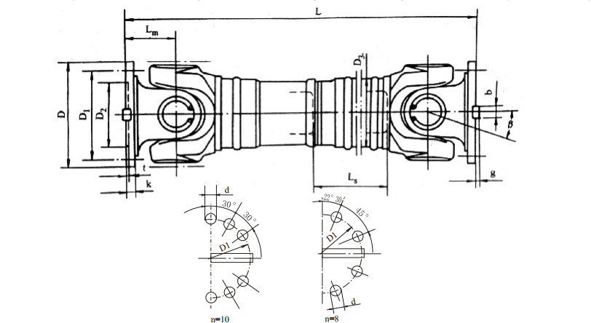

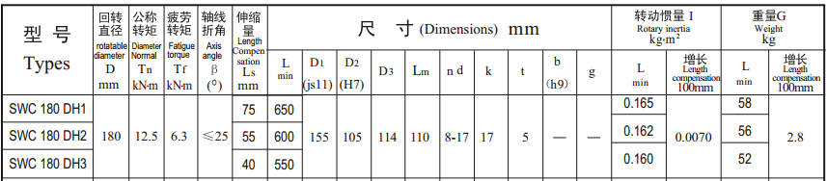
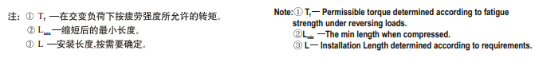

4.5采用经纬仪或其他精密仪器测量转动部分中心点，且偏差≤2mm。

4.6制作透明绝缘防护板，并固定安装，便于拆装检查滑环运行情况。

5.图纸和技术文件

5.1结构和功能描述。

5.2数据表（施工方的图纸资料交付表清单）。

5.3设备主要部件材质及关键外购件的合格证明。

5.4计划的文件、图纸交付安排，与技术联络安排。

5.5技术资料包括图纸、安装使用说明书及其他技术资料，质量检验证书、产品合格证书、交货清单、电缆检测试验报告等。

5.6图纸资料提供纸质版六份,PDF格式电子版一份。

6.施工方案及过程控制

6.1施工方应根据现场勘查结果制定施工组织方案。本改造项目总工期自合同签订之日开始6个月完成设备安装调试。自合同签订之日开始30天内，施工方在投标时应列出所有设备的安装调试工期计划、图纸资料，并应明确各项工作是否需要生产停机，如需停机请说明停机时间。

6.2施工方在施工前需向采购方进行施工申请，在得到采购方的同意后方可进行施工。由于采购方的原因导致施工方无法进行现场施工时，本改造项目总工期相应顺延，但现场实施改造工期仍不得超出上述要求。

6.3施工前要做好准备，所有材料运抵现场，待采购方确认后进行施工。

6.4在每项工作开始和终结及含有隐蔽工程的工作结束时，施工方均应通知采购方负责人进行现场确认和验收。

6.5作业现场要按规定设置足够的安全警示标志，进入施工现场必须配戴安全帽。

6.6安全标志必须醒目，应设在与安全有关的地方，不宜设在门窗、架子等可移动的物体上，并得到妥善保护。

6.7临时设施必须要求配置消防设施，并保持干净、整洁,并有标识。

6.8工作面与通道应安全合理、清洁无杂物、无积水，同时设立安全出口指示牌。

6.9通道要保持畅通无阻，采取有效的防滑措施，室内疏散通道有标识。

6.10工作面上有坠落的可能的临边、孔洞必须采取合适的护栏、盖板等防护措施，并且设置警示标志和挡脚板，系好安全带。

6.11现场危险作业区域，如电缆敷设机、电缆盘吊装，要采取有效的隔离措施，设置明显的警告牌，防止无关人员进入作业区。

6.12电气设备和线路的绝缘应保持良好，或者设置遮拦和明显的警告标志。

6.13施工现场要设置安全员，做好安全工作。

7.质量保证及服务承诺

7.1凡在开箱检验、安装调试、设备试运转过程中发现的设备质量问题，由施工方负责处理，实行包修、包换、包退直至产品符合质量要求，施工方承担修理、调换、退货发生的一切费用和采购方的直接经济损失。

7.2质保期限：项目验收合格后12个月。

7.3工程交付后在保修期内出现了问题，施工方在接到采购方通知后24小时内赶到现场，无偿进行返修或返工。

7.4工程交付后，施工方负责向采购方相关人员培训有关设备的使用、维护事项。施工方应选派称职的、有丰富经验的技术人员进行技术培训。

8.项目验收

8.1在合同生效30天内施工方须提交调试大纲并征得采购方批准，在设备安装完毕的基础上，施工方应按合同规定进行确认，并进行设备试运转、有负荷联动试运转，并应由采购方证明并记录，施工方建议的其它试验也可以进行。

8.2项目实施完毕后，采购方根据设备的实际运行情况和施工方提出的书面验收申请组织相关部门按照国家规范、合同及相关文件要求进行验收。如果由于施工方原因造成设备运行不稳定或不能满足合同要求时，采购方有权不予验收，直到达到要求。

